|  |
| --- |
| МИНОБРНАУКИ РОССИИ |
| Федеральное государственное бюджетное образовательное учреждение высшего образования **«МИРЭА − Российский технологический университет»**  **РТУ МИРЭА** |

**Институт информационных технологий (ИИТ)**

**Кафедра прикладной математики (ПМ)**

**ОТЧЕТ ПО ПРАКТИЧЕСКОЙ РАБОТЕ**

по дисциплине «Системы управления данными»

**Практическая работа № 2**

|  |  |  |  |
| --- | --- | --- | --- |
| Студент группы ИНБО-01-17 | *ИМБО-01-21, Малкина В.В.* | (подпись) | |
| Преподаватель | *Буданцев А.В.* | (подпись) | |
| Отчет представлен | «___»________2024г. | |  | |

Москва 2024г.

Работа с sql

Введем команду, чтобы проверить какие есть базы данных (Рисунок 1).

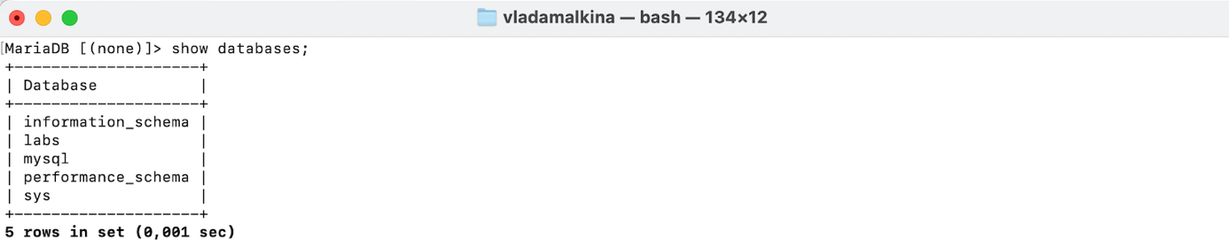

Рисунок 1 — Проверка баз данных

Далее, введем команду для создания новой тестовой базы данных и рассмотрим таблицу в тестовой БД (Рисунок 2).

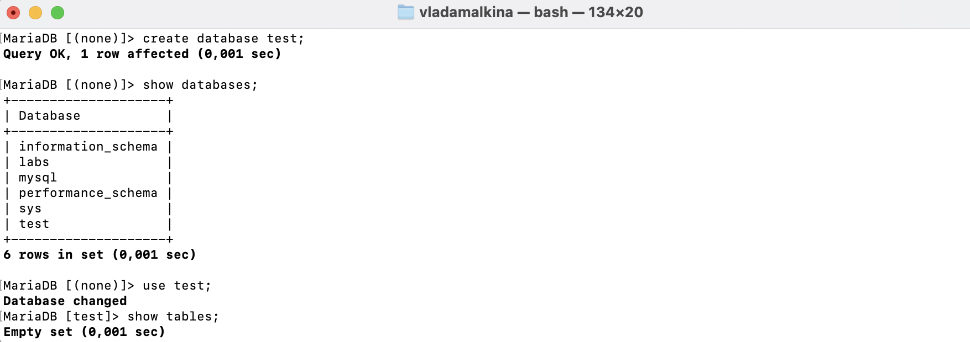

Рисунок 2 — Создание новой БД

Удалим тестовую БД (Рисунок 3).

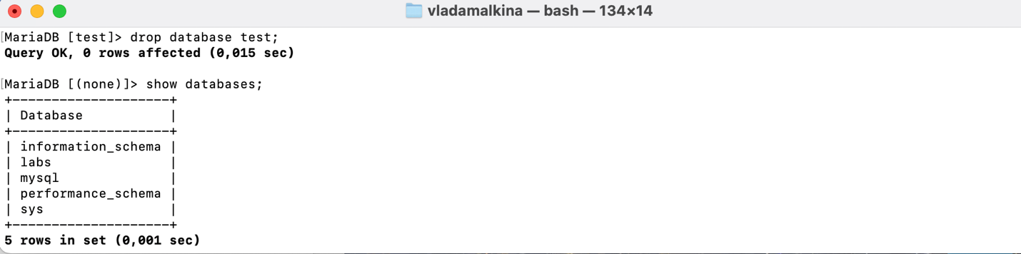

Рисунок 3 — Удаление тестовой БД

Используя базу данных labs, создадим таблицу учетных записей следующим образом, и проверим ее (Рисунок 4).

|  |  |  |
| --- | --- | --- |
| Названия столбца | Тип столбца | Ограничения |
| user_id | serial | Primary key |
| username | varchar(30) | UNIQUE, NOT NULL |
| password | varchar(20) | NOT NULL |
| email | Varchar(50) | UNIQUE, NOT NULL |
| last_login | timestamp |  |

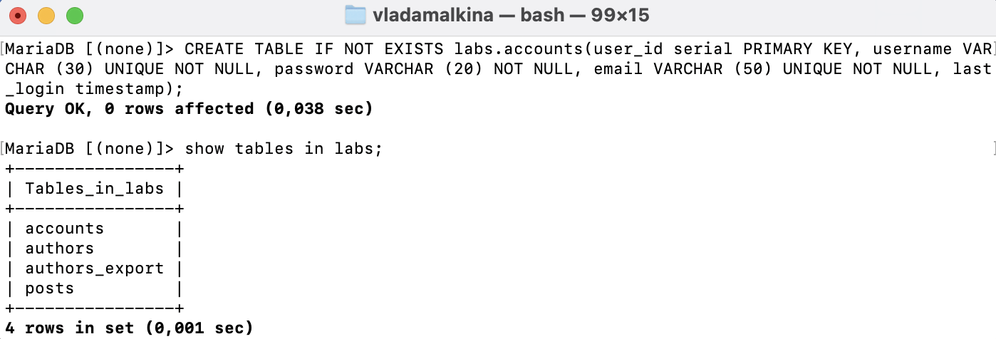

Рисунок 4 — Создание таблицы учетных записей с проверкой, что она еще не существует

Переключение на базу данных labs, создание новой таблицы (Рисунок 5-Рисунок 6).

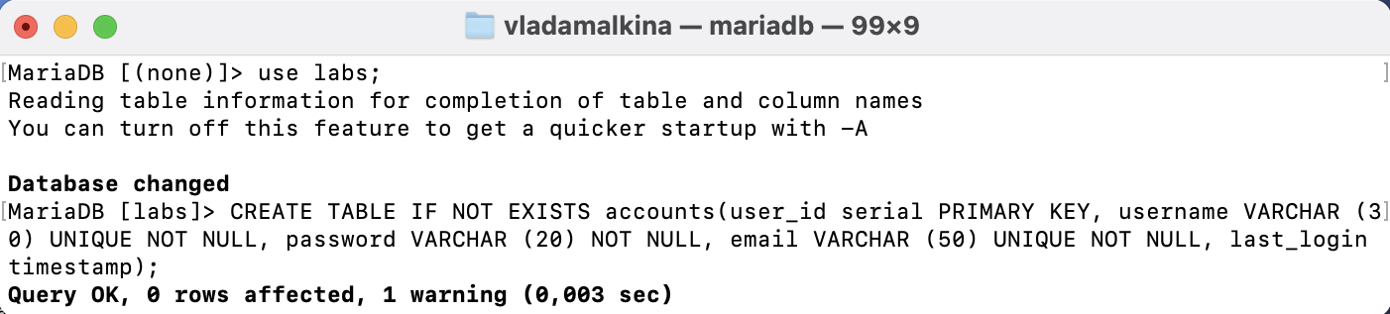

Рисунок 5 — Создание новой таблицы

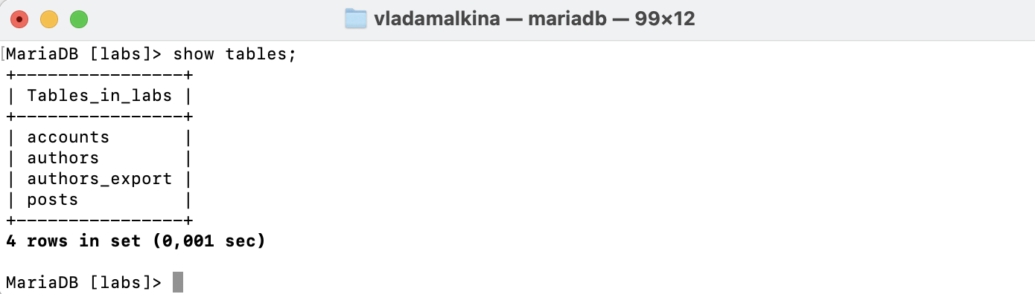

Рисунок 6 — Проверка создания таблицы

Используем CTAS (Create Table As Select) для создания authors_100, который содержит только 100 записей из существующей authors (Рисунок 7).

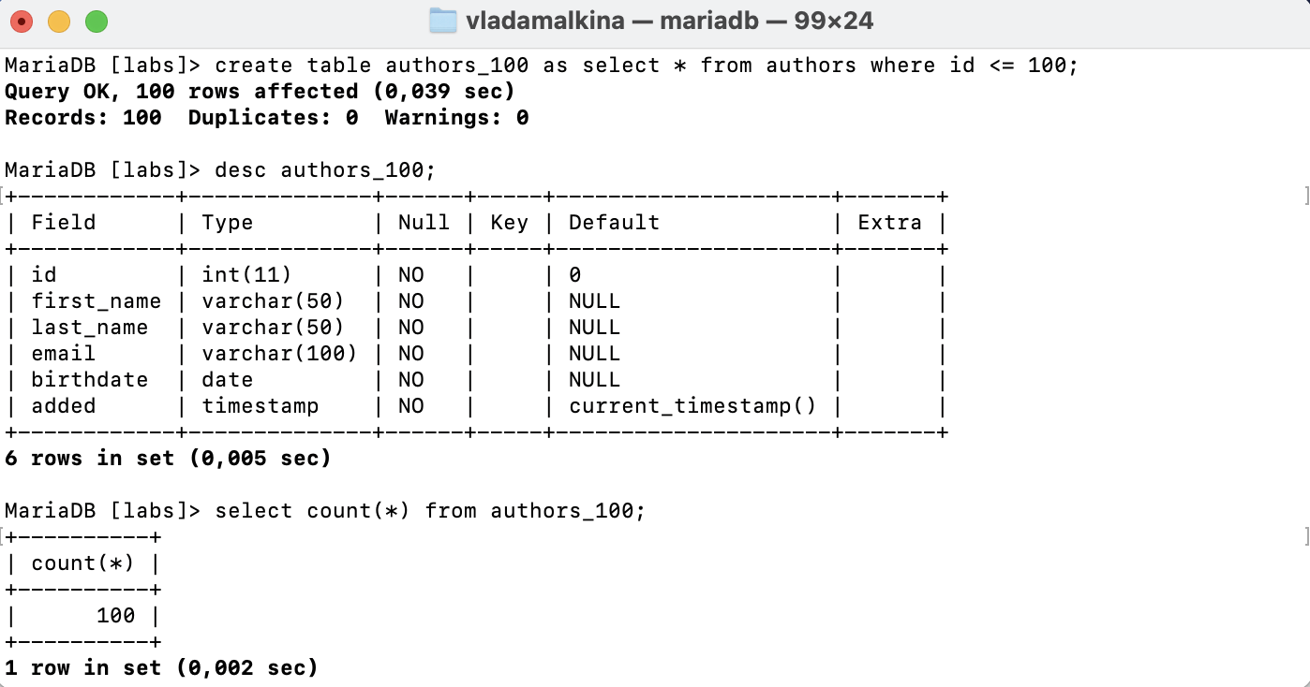

Рисунок 7 — Создание authors_100

Используем CTAS для создания authors2 с такой же схемой, но без записей (Рисунок 8).

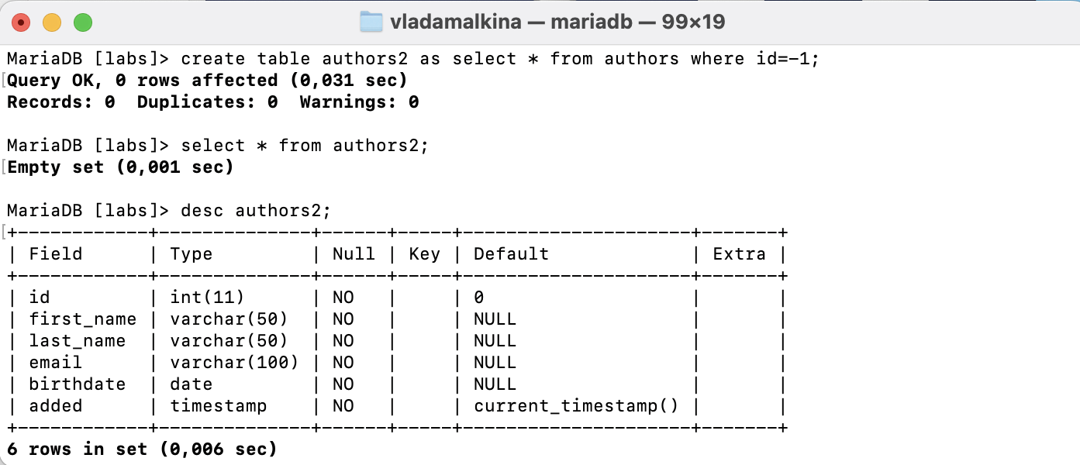

Рисунок 8 — Создание authors2

Используем таблицу authors для запроса записей со следующими условиями, и выведем результаты: найдем всех людей по имени ﻿Walton (Рисунок 9).

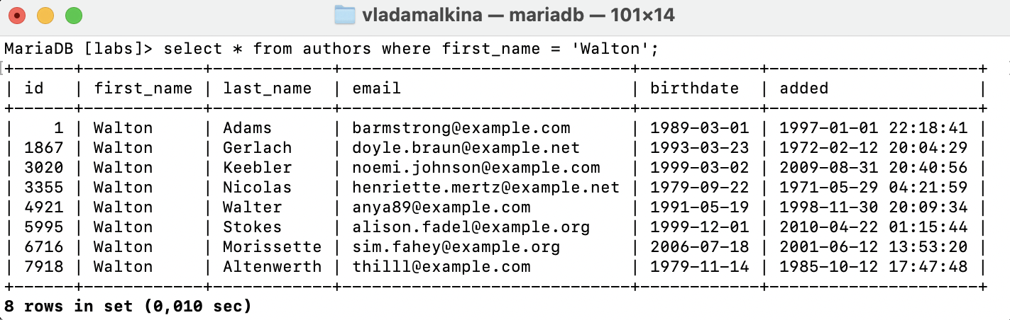

Рисунок 9 — Поиск всех людей по имени Walton

Найдем всех, кто использует example.com для своих email (Рисунок 10-Рисунок 11).

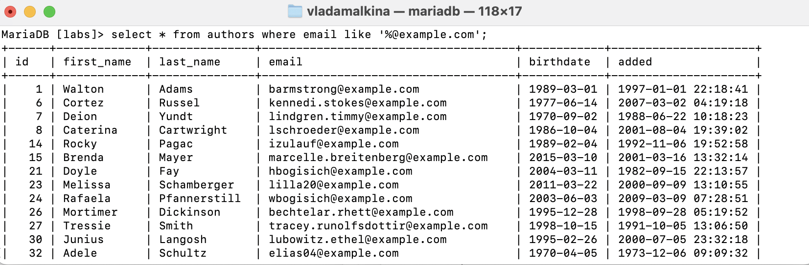

Рисунок 10 — Поиск всех, кто использует example.com для своих email

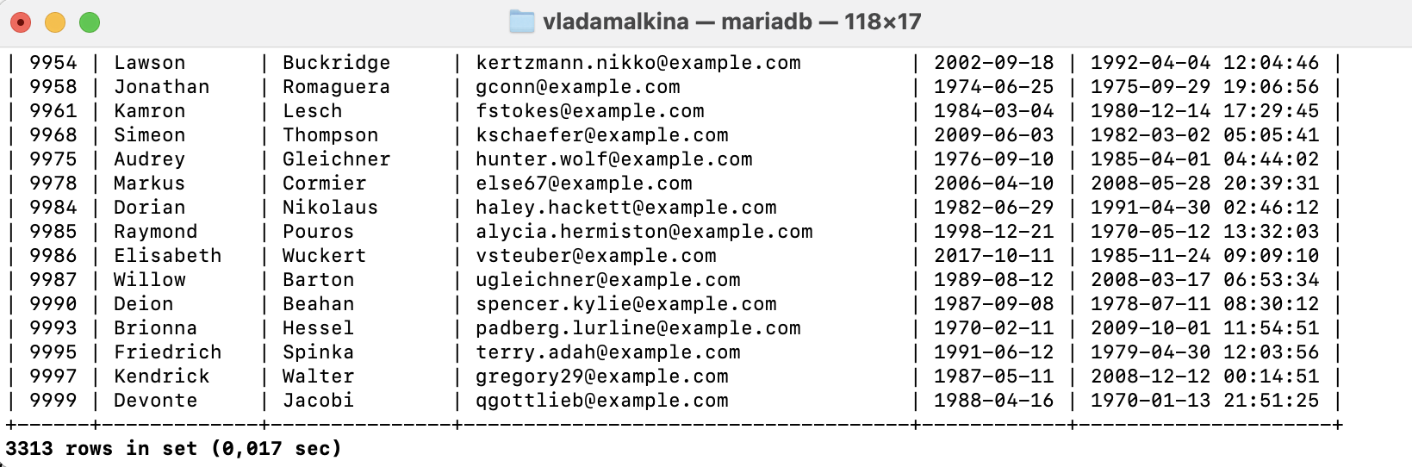

Рисунок 11 — Поиск всех, кто использует example.com для своих email

Среди найденных в предыдущем пункте выведем только тех, у кого день рождения после 2019 года, в порядке убывания (Рисунок 12).

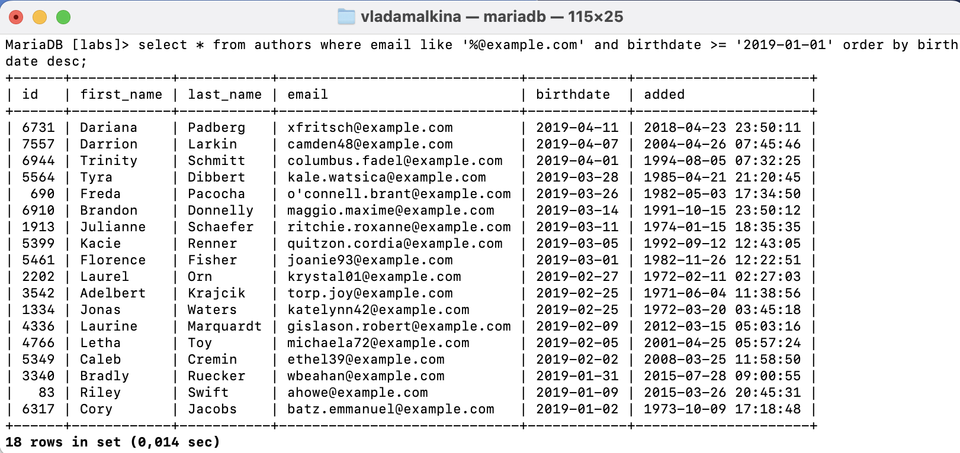

Рисунок 12 — Выведем тех, у кого день рождения после 2019 года

Перечислим только 10 первых людей, родившихся после 2015 года (Рисунок 13).

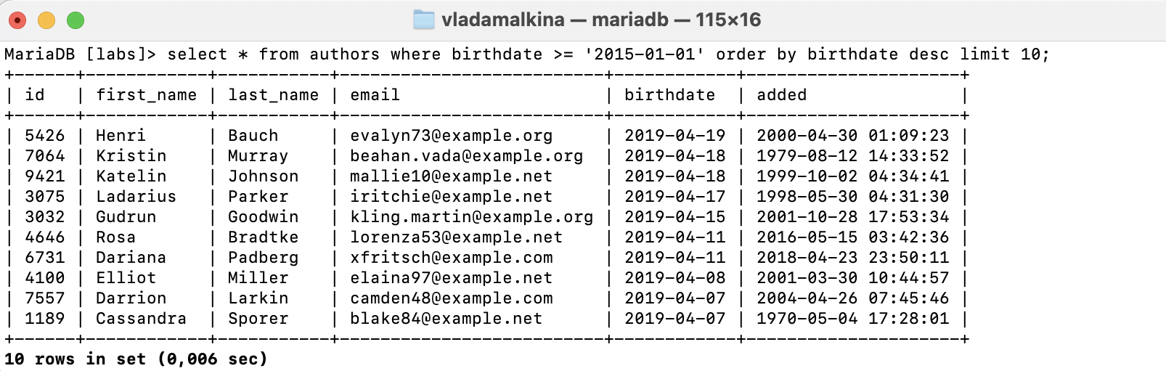

Рисунок 13 — Люди, родившиеся после 2015 года

Используйте таблицу authors_100 для удаления и записи со следующими условиями и выведем результаты. Выведем текущее количество записей и убедимся, что все записи с датой рождения до 2015 года были удалены (Рисунок 14).

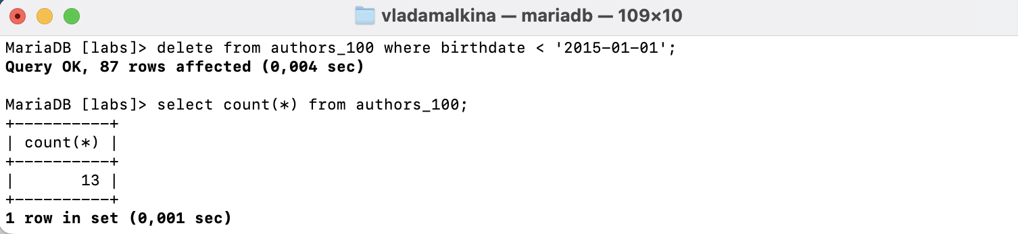

Рисунок 14 — Вывод текущего количества записей

Добавим в таблицу следующие данные (Рисунок 15).

|  |  |  |  |  |  |
| --- | --- | --- | --- | --- | --- |
| id | first_name | last_name | email | birthdate | added |
| 77 | Jason | Park | [jsjeong@abc.com](mailto:jsjeong@abc.com) | 1995-02-05 | now |
| 1 | Taehyung | Kim | [thkim@example.com](mailto:thkim@example.com) | 1995-12-31 | now |
|  | TBD |  |  |  |  |

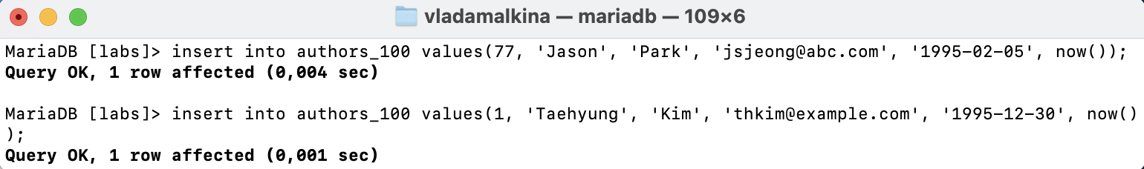

Рисунок 15 — Добавление новых записей в таблицу

Добавим записи и выведем получившуюся таблицу (Рисунок 16).



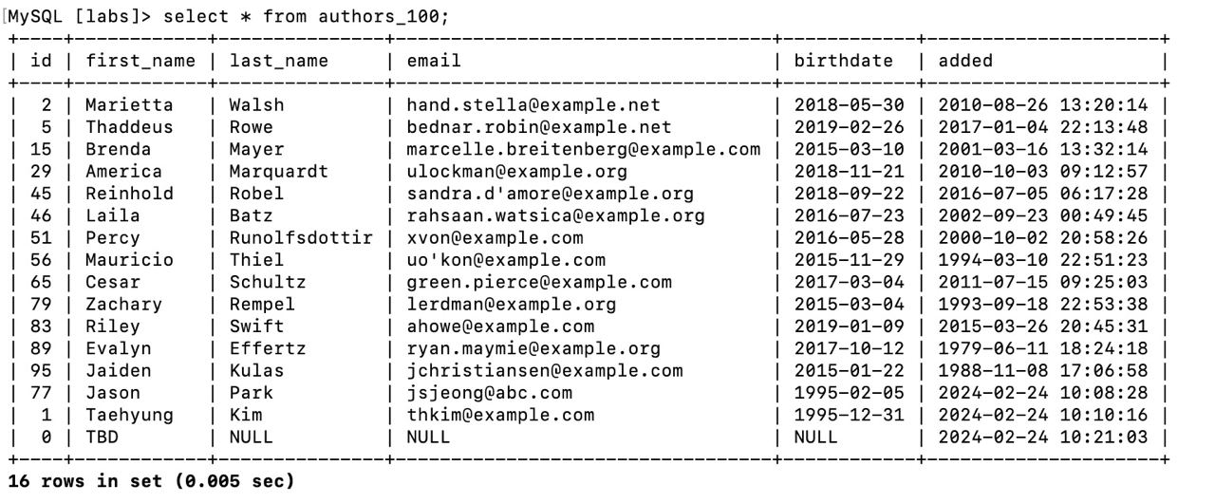

Рисунок 16 — Вывод таблицы authors_100

### Обновим таблицу. Изменим запись, чье значение идентификатора равно 0, с помощью следующей информации: First_name: Jimin, last_name: Park, email: [jmpark@abc.com](mailto:jmpark@abc.com) (Рисунок 17).

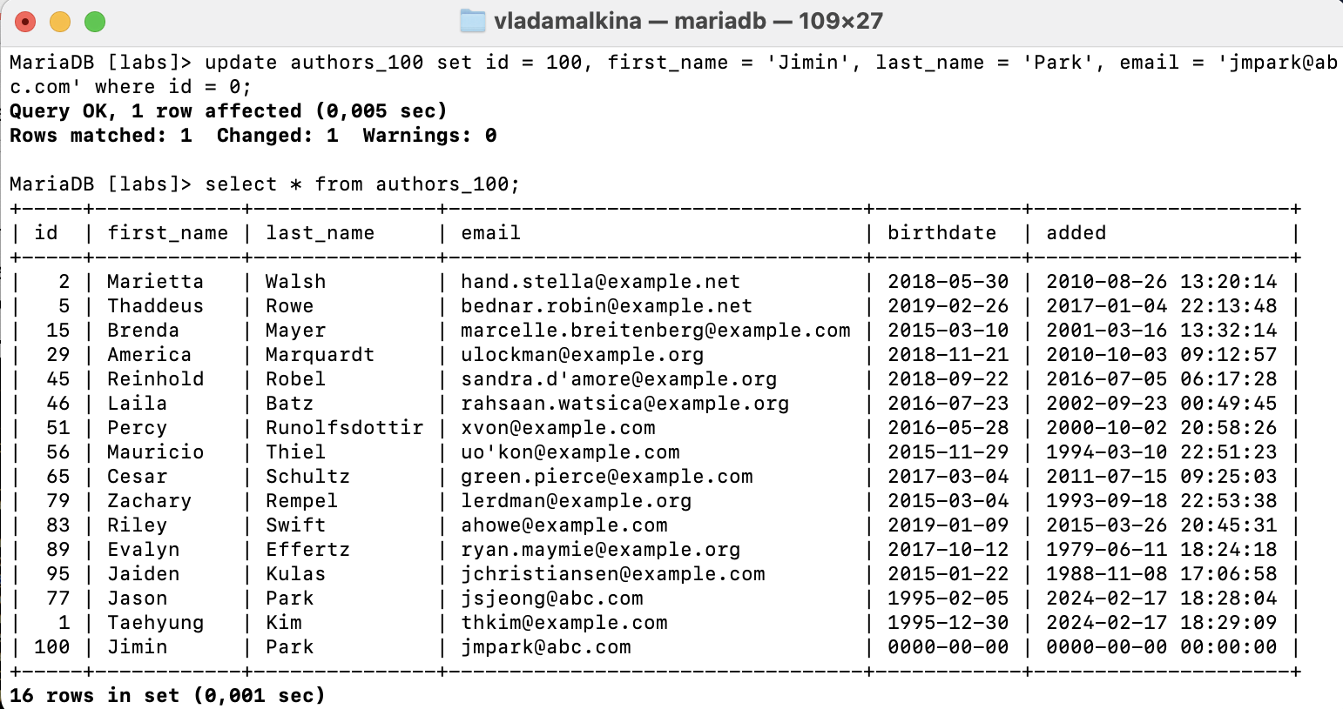

Рисунок 17 — Изменили запись с идентификатором 0

Удалим таблицу authors2 и выйдем из MariaBD (Рисунок 18).

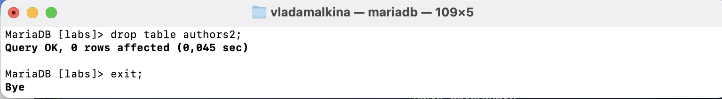

Рисунок 18 — Удаление таблицы и выход из MariaDB

Перейдем в базу данных labs (Рисунок 19).

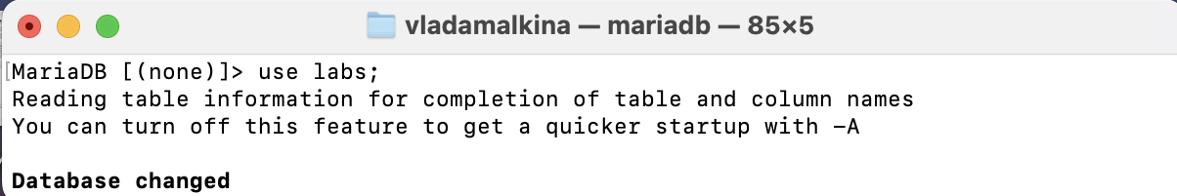

Рисунок 19 — Переходим в labs

## Создадим таблицу countries с названиями стран (Рисунок 20). Используем следующую схему:

|  |  |  |
| --- | --- | --- |
| Названия столбца | Тип столбца | Ограничение |
| id | serial |  |
| name | varchar(50) | UNIQUE, NOT NULL |
| capital | varchar(50) | NOT NULL |
| population | integer |  |
| latitude | decimal(10,8) |  |
| longitude | decimal(11,8) |  |

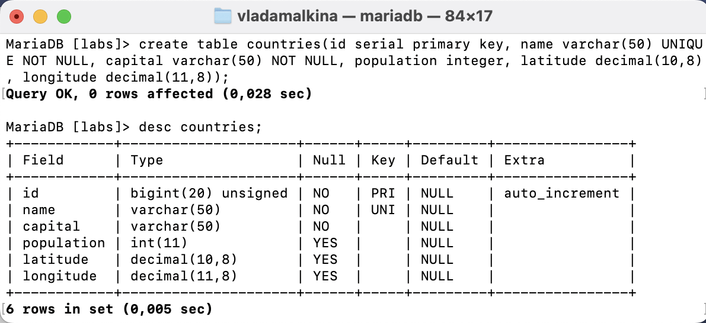

Рисунок 20 — Создание таблицы countries

Создадим таблицу с названием famous_people(Рисунок 21). Используем следующие условия:

|  |  |  |
| --- | --- | --- |
| Название столбца | Условие | Ограничение |
| uid | автоинкрементируемое значение |  |
| name | строка длиной до 100 символов | Не может быть NULL |
| occupation | строка длиной до 150 символов |  |
| birthday | строка длиной до 50 символов |  |
| existence | содержит либо true, либо false | Если неизвестно, то false |

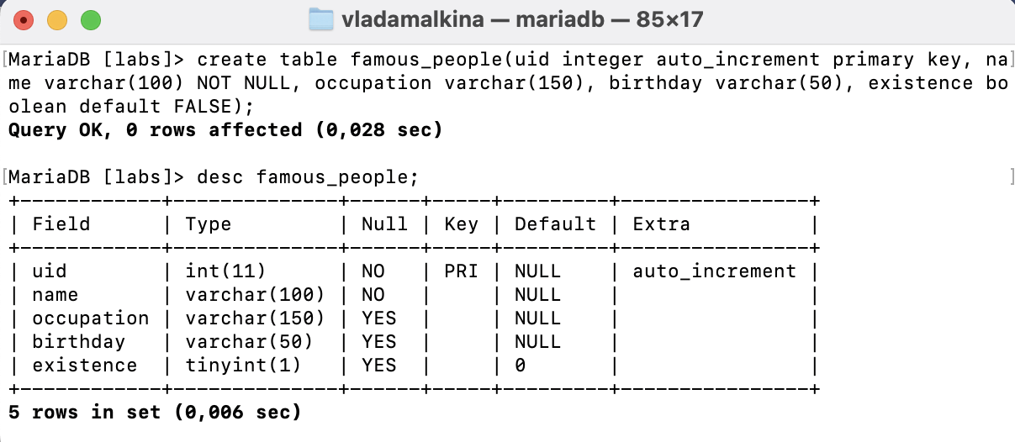

Рисунок 21 — Создание таблицы famous_people

### Создадим таблицу с названием products (Рисунок 22). Таблица должна содержать следующие примеры данных и автоматически возрастающий столбец идентификатора:

|  |  |  |  |  |
| --- | --- | --- | --- | --- |
| Product name | Model | Max Weight | Max service years | Parts name |
| DC motor | D9I40GBH | 750 | 15 | DCX |
| BLDC motor | S7J30GHE | 3,800 | 25 | SNP |
| AC motor | G8I50BHE | 10,000 | 30 | GDE |

#### Другие условия:

### название продукта и модель должны содержать не более 75 символов;

### название продукта и модели не могут быть пустыми;

### вес должен быть в пределах от 0.001 кг до 40,000 кг;

### статус сохранения – 3-буквенный код.

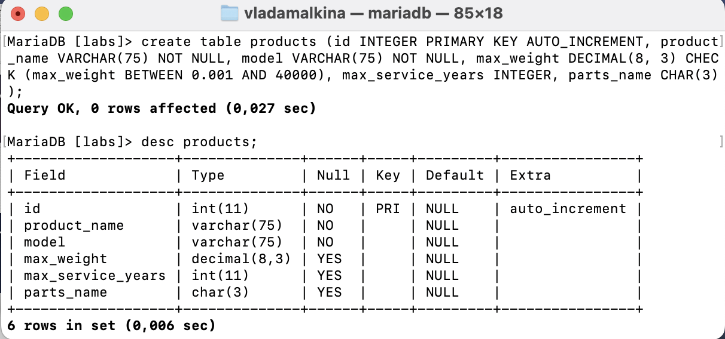

Рисунок 22 — Создание таблицы products

Создадим таблицу с названием orders(Рисунок 23). Используем следующие условия:

|  |  |  |
| --- | --- | --- |
| Название столбца | Условие | Ограничение |
| id | автоинкрементируемое значение |  |
| customer_name | строка длиной до 100 символов | Не может быть пустым |
| burger | строка длиной до 50 символов |  |
| side | строка длиной до 50 символов |  |
| drink | строка длиной до 50 символов |  |
| order_total | числовые, доллары и центы | Не может быть пустым. Все заказы меньше $100 |

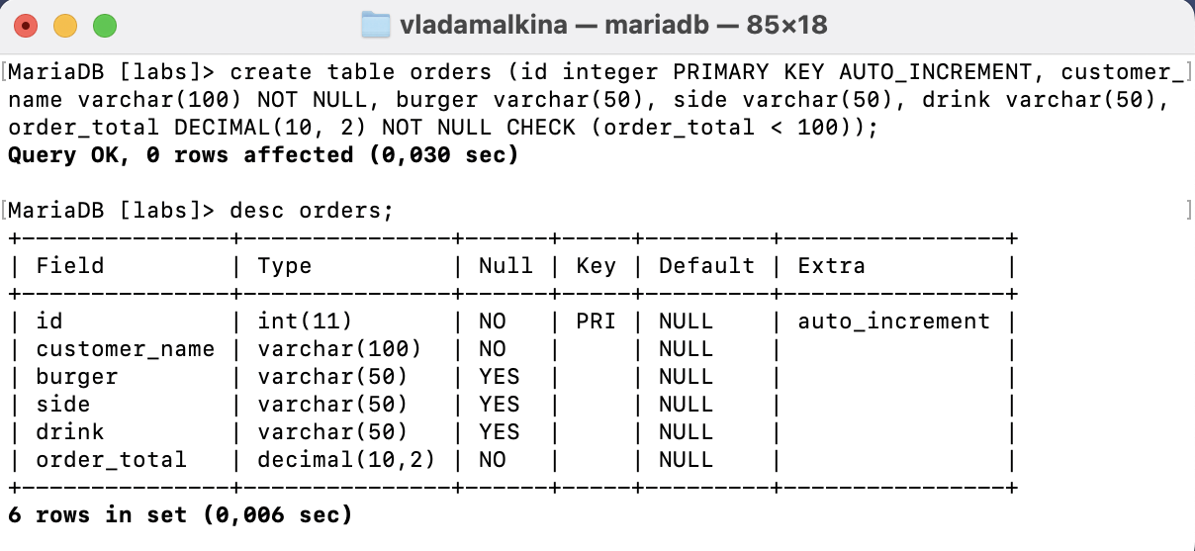

Рисунок 23 — Создание таблицы orders

Изменим таблицы. Переименуем таблицу famous_people в celebrities (Рисунок 24).

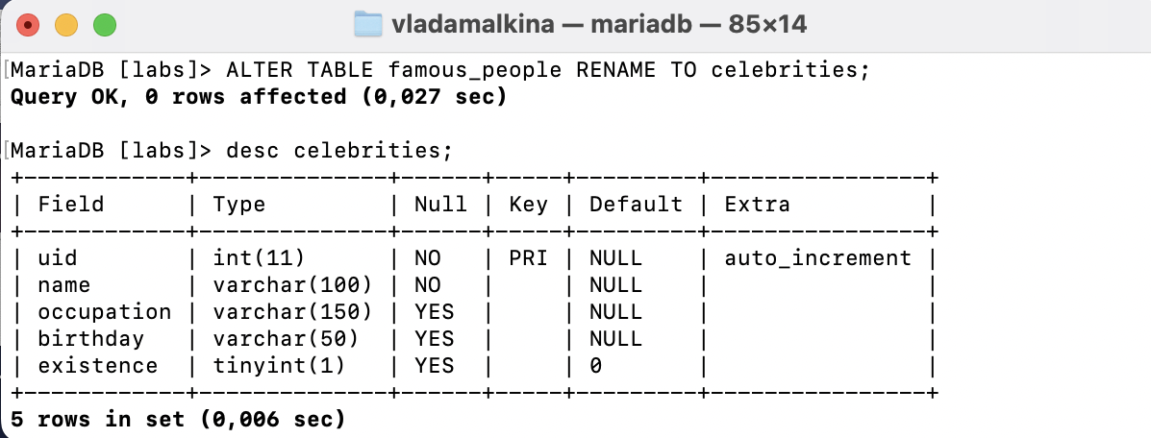

Рисунок 24 — Переименование таблицы famous_people

Изменим таблицу celebrities: изменим столбец name на first_name; изменим тип данных на varchar(80); добавим новый столбец last_name, который может сохранять строку длиной до 100 символов, столбец не может быть пустым; изменим тип данных столбца birthday на тип даты вместо строки, birthday не может быть пустым (Рисунок 25).

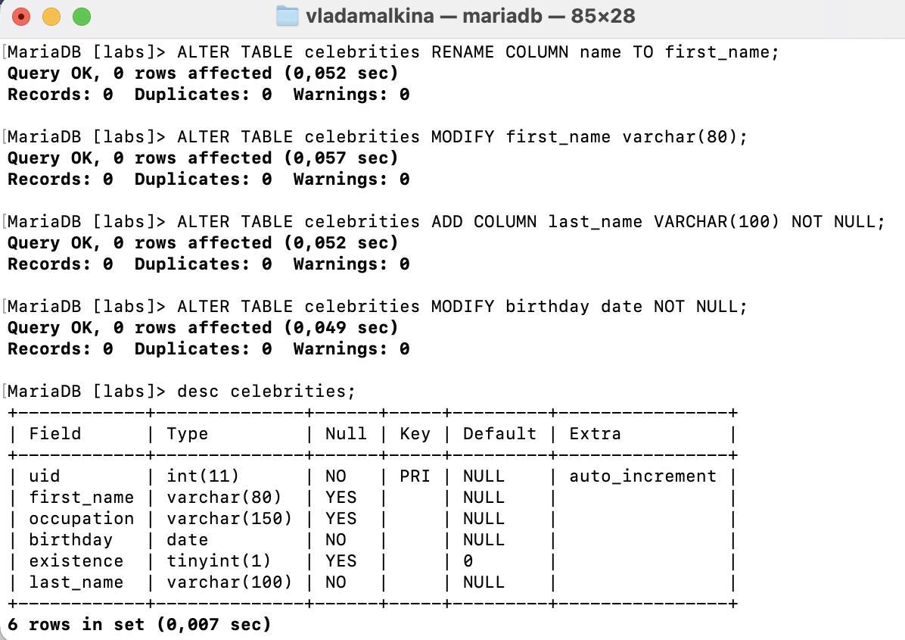

Рисунок 25 — Изменение таблицы celebrities

Изменим таблицу orders следующим образом: создадим новый столбец для хранения email покупателей, строкой длиной до 100 знаков; создадим новый столбец customer_loyalty_points, он содержит целочисленные значения, значением по умолчанию для столбца должен быть 0; добавим новый столбец burger_cost, он содержит доллары и центы, максимальное значение $100, значение по умолчанию 0; добавим новый столбец side_cost, он содержит доллары и центы, максимальное значение $100, значение по умолчанию 0; добавим новый столбец drink_cost, он содержит доллары и центы, максимальное значение $100, значение по умолчанию 0 (Рисунок 26).

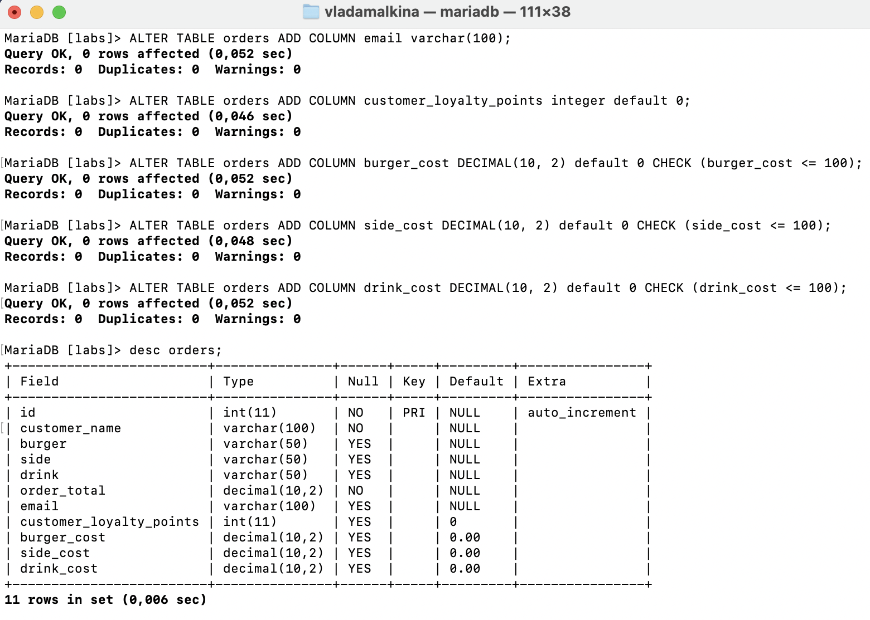

Рисунок 26 — Изменение таблицы orders

Удалим столбец order_total из таблицы orders (Рисунок 27).

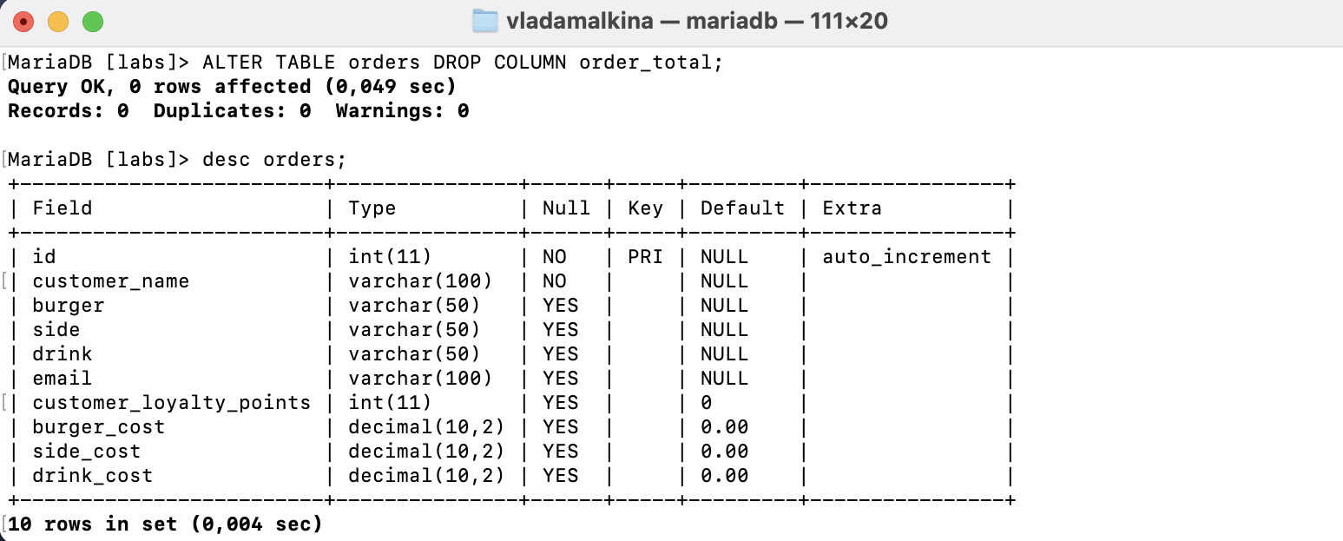

Рисунок 27 — Удаление столбца из таблицы orders

Добавим в таблицу countries данные (Рисунок 28).

|  |  |  |
| --- | --- | --- |
| Name | Capital | Population |
| USA | Washington D.C. | 333,098,437 |
| Germany | Berlin | 84,073,352 |
| France | Paris | 65,426,179 |
| Korea | Seoul | 51,305,186 |

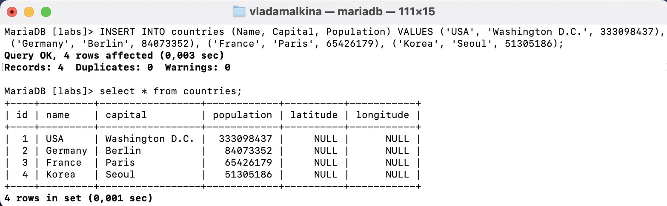

Рисунок 28 — Заполнение таблицы countries

Добавим данные в таблицу celebrities (Рисунок 29).

|  |  |  |
| --- | --- | --- |
| First_name | Last_name | Birthday |
| Namjoon | Kim | September 12, 1994 |
| Jeongguk | Jeon | September 1, 1997 |
| Yoongi | Min | March 9, 1993 |
| Hoseok | Jung | February 18, 1994 |
| Taehyun | Kim | December 30, 1995 |
| Jimin | Park | October 13, 1995 |
| Seokjin | Kim | December 4, 1992 |

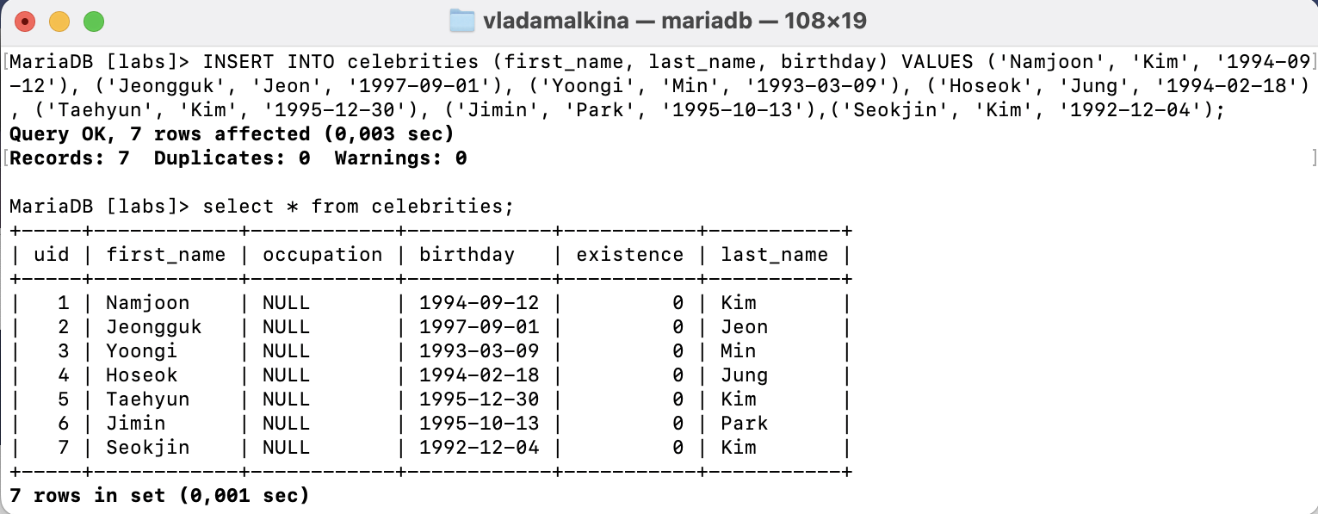

Рисунок 29 — Заполнение таблицы celebrities

Запросим из таблицы countries:

* население Кореи;
* население и столицы всех записей в таблице countries;
* названия стран в алфавитном порядке;
* страна, столица, население в порядке убывания численности населения (Рисунок 30).

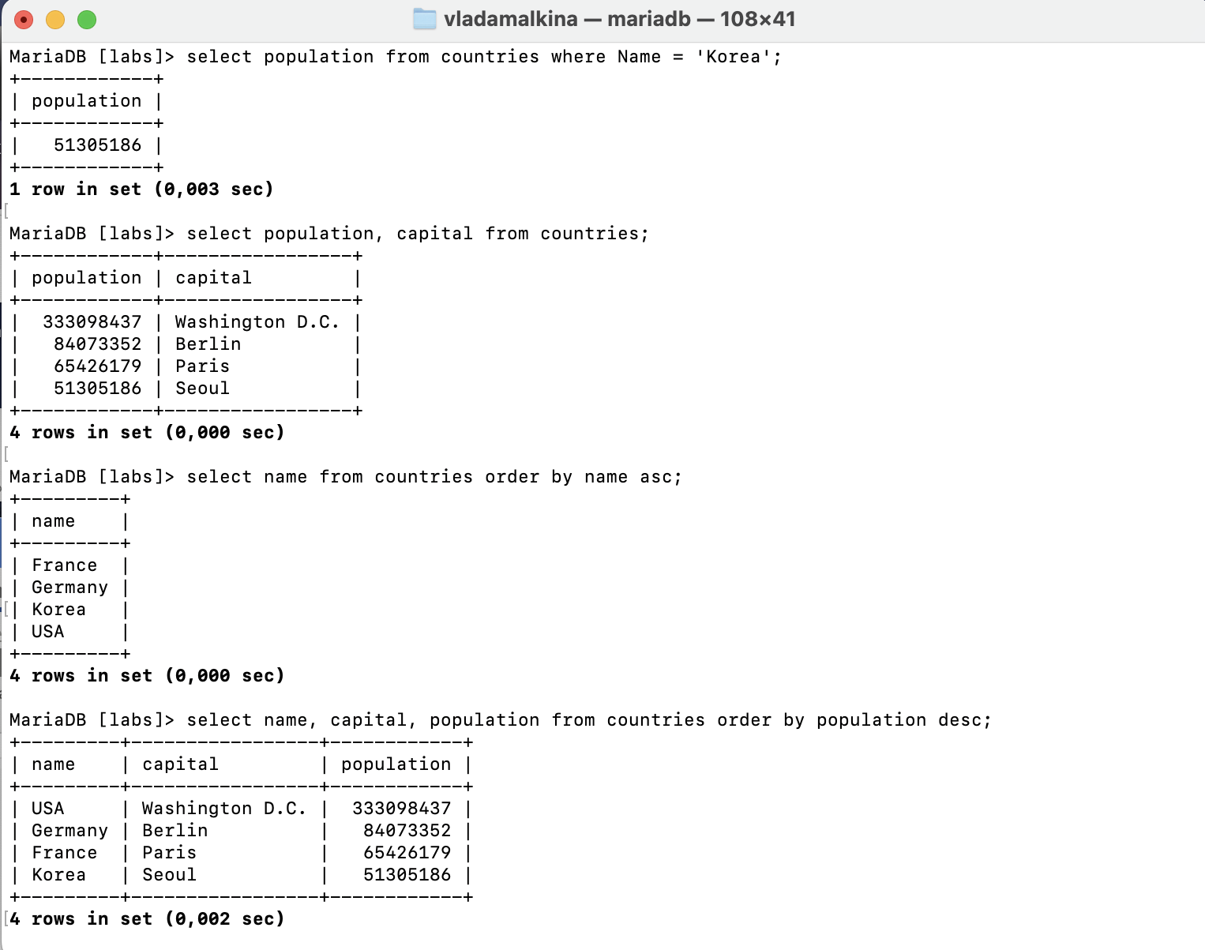

Рисунок 30 — Запросы к таблице countries

Запросим из таблицы countries:

* страна, столица, население в порядке увеличения численности населения;
* страны с населением менее 100000000;
* страны с населением в пределах между 50 и 100 миллионами (Рисунок 31).

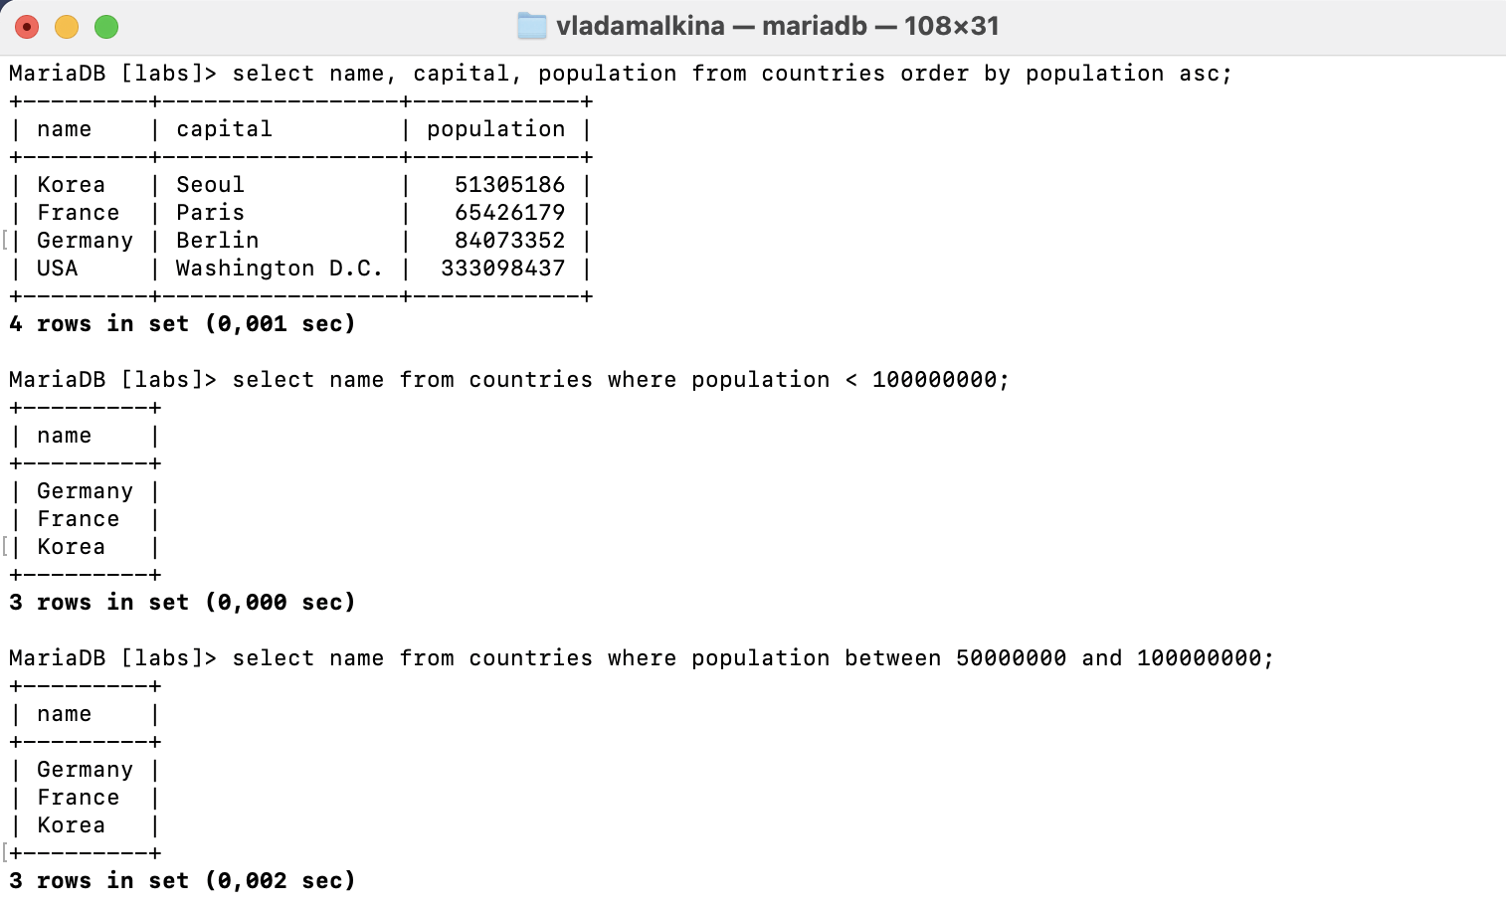

Рисунок 31 — Запросы к таблице countries

Запросим из таблицы celebrities:

* имена, фамилии всех знаменитостей;
* всех знаменитостей, родившихся после 1990 года, в порядке возрастания по возрасту;
* список имен и фамилий всех певцов, отсортированные по возрасту в порядке убывания (Рисунок 32-Рисунок 33).

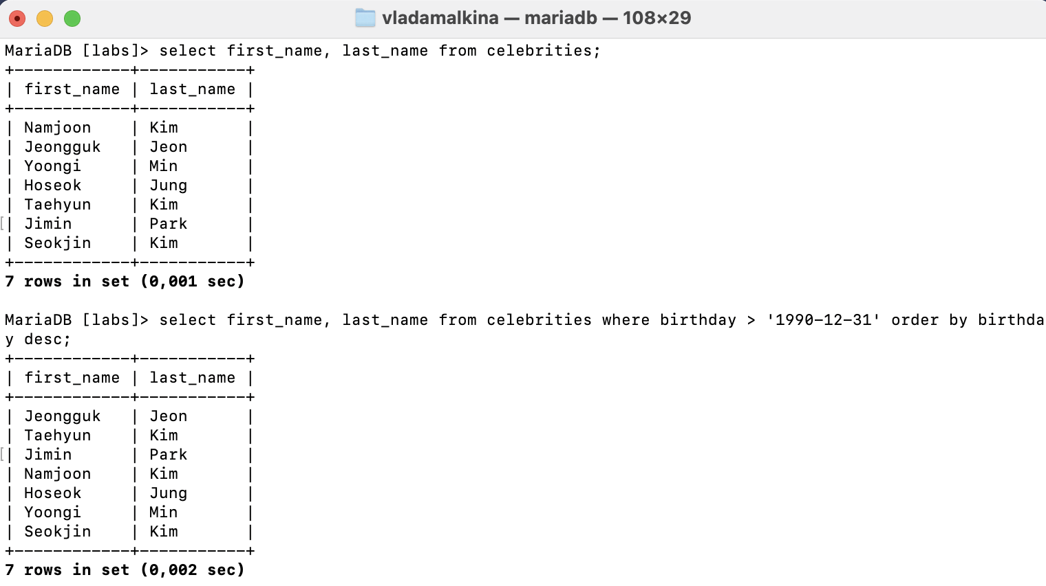

Рисунок 32 — Запросы к таблице celebrities

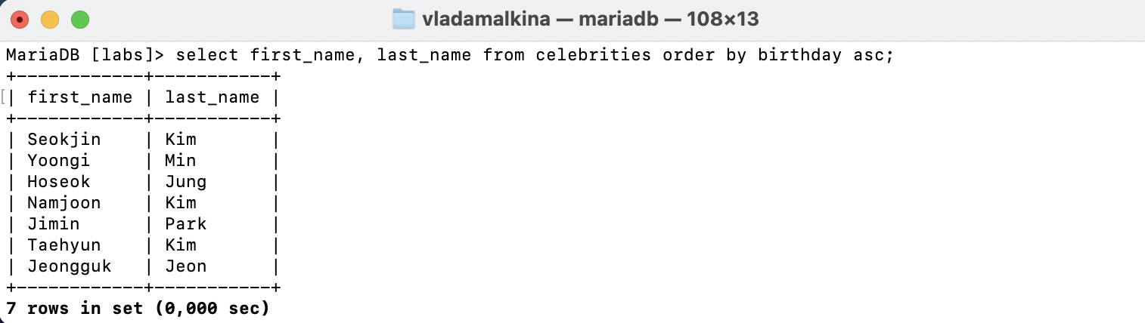

Рисунок 33 — Запросы к таблице celebrities

Запросы к таблице countries:

* название страны с наименьшим населением;
* название страны со вторым по численности населением;
* вывести первую строку в таблице countries;
* вывести количество стран, указанных в countries (Рисунок 34).

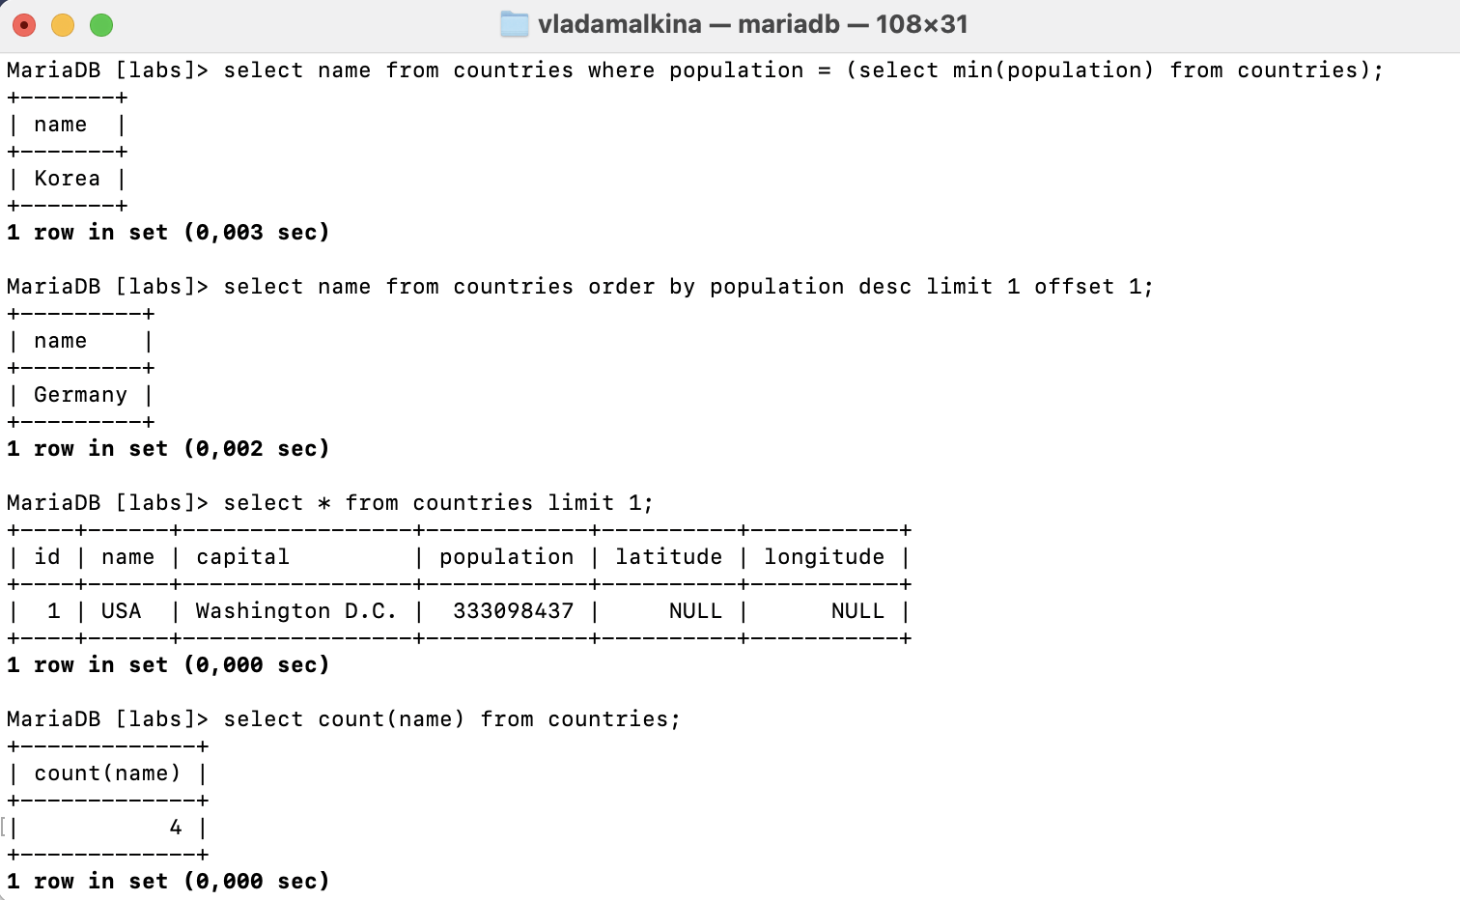

Рисунок 34 — Запросы к таблице countries

Обновим таблицу countries: добавим столбец continent с максимальным значением строки не более 100 (Рисунок 35).

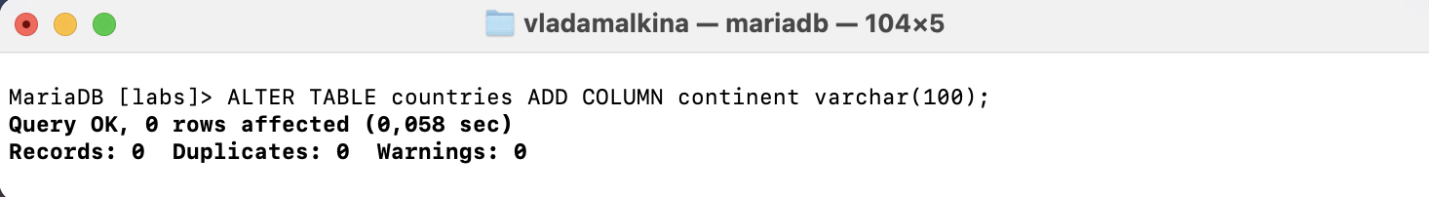

Рисунок 35 — Добавление столбца continent

Внесем данные в столбец continent (Рисунок 36).

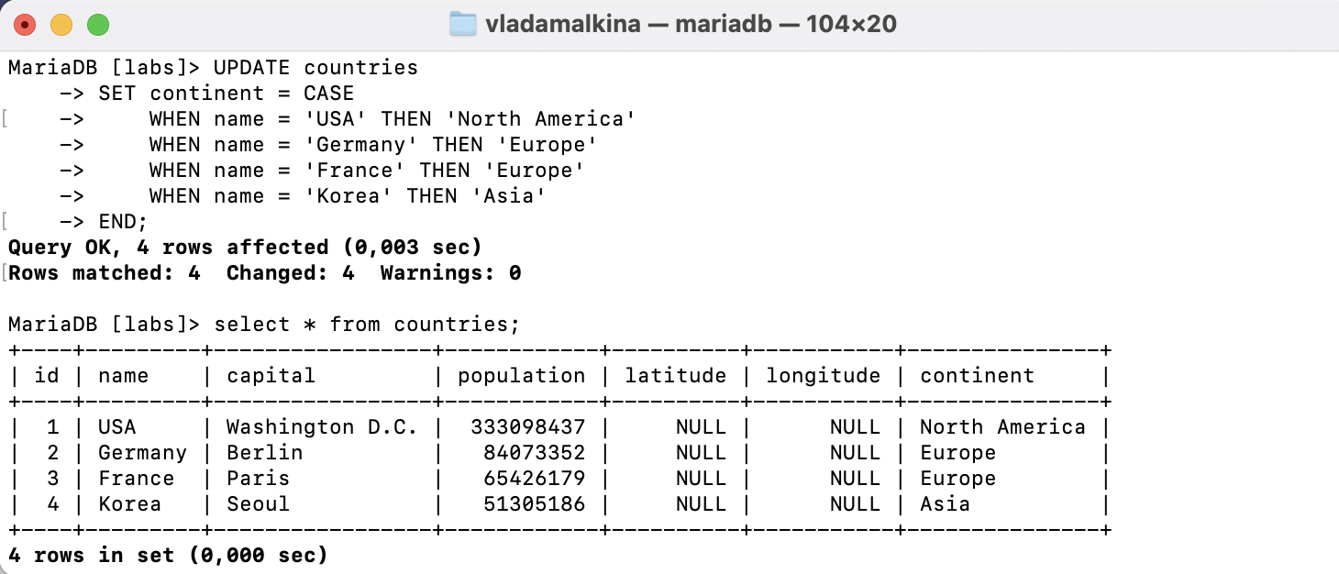

Рисунок 36 — Заполнение столбца continent

Изменим таблицу celebrities: удалим столбец occupation, изменим название таблицы на singers, удалим участников BTS, которых добавляли выше, добавим нового певца с названием = BTS (Рисунок 37-Рисунок 39).

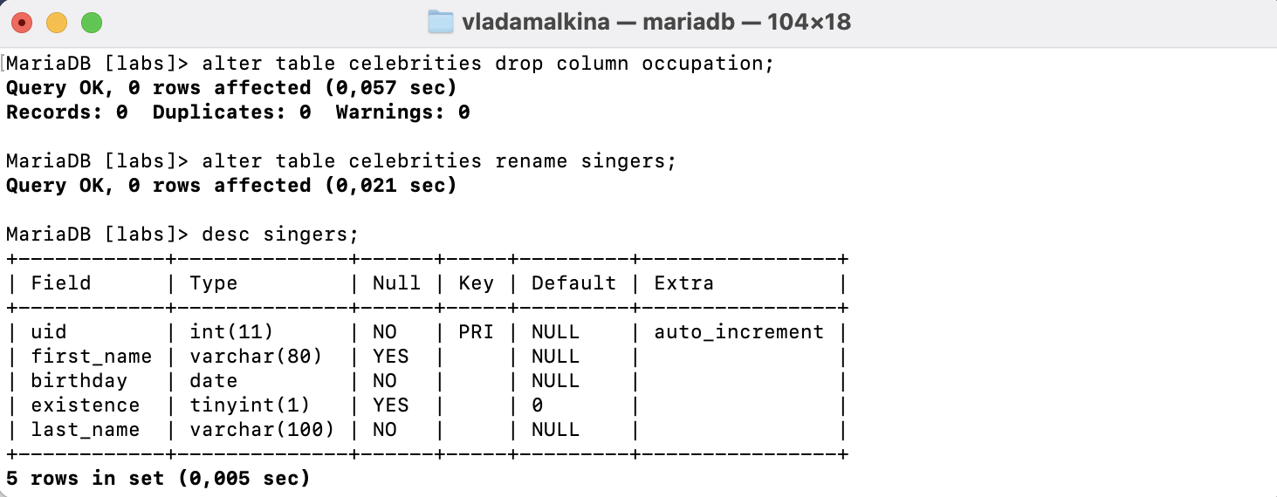

Рисунок 37 — Обновление таблицы celebrities

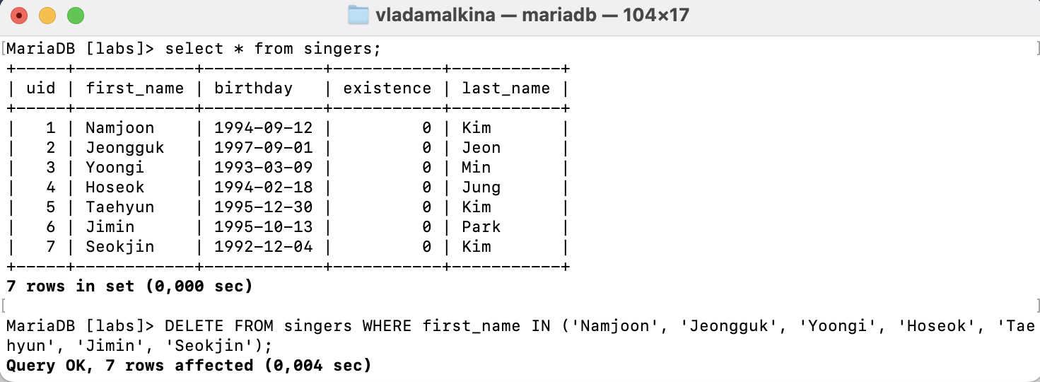

Рисунок 38 — Обновление таблицы celebrities

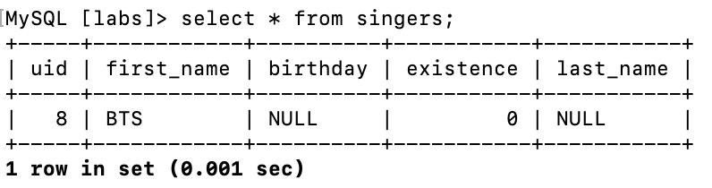

Рисунок 39 — Обновление таблицы celebrities